Evaluasi Kesesuaian Lahan untuk Tanaman Kopi Robusta (Coffea canephora) di
Kecamatan Belinyu Kabupaten Bangka
Faradis S¹, Santi R², Pratama D²
¹Mahasiswa Jurusan Agroteknologi, FPPB, Universitas Bangka Belitung
²Dosen Jurusan Agroteknologi, FPPB, Universitas Bangka Belitung
syurayafaradiss@gmail.com

Abstract-Robusta coffee (Coffea canephora) plays an important role in the national economy. Robusta coffee is one type of plantation plant that is widely cultivated by the people in Indonesia, including in Bangka Belitung. Evaluation of land suitability for robusta coffee plants is needed as land use planning that lead to more productive land use. The purpose of this study is to determine the class and distribution of actual and potential land suitability for robusta coffee plants base on order, class and sub-class levels in Belinyu District, Bangka Regency and find out recommendations of land improvement for cultivation of robusta coffee plants in Belinyu District, Bangka Regency. The study was conducted in May – September 2023 located in Belinyu District, Bangka Regency. This research uses survey methods and map analysis. The results showed that from the land area of Belinyu Subdistrict 74,812 Ha, 27,498.5 Ha of land can be developed for robusta coffee plant cultivation. The actual land suitability obtained after soil analysis is 25,781.1 Ha of land included in the S3 (marginally suitable) class and 1,717.4 Ha of land included in the N (unsuitable) class, after land improvement recommendations are made, the potential land suitability of robusta coffee plants in Belinyu District is classified into the S2 (moderately suitable) land suitability class with an area of 21,328.9 Ha, S3 (marginally suitable) 6,165.4 Ha and N (unsuitable) land area of 4.2 Ha. Limiting factors found in the research location are oxygen availability, rooting media, nutrient retention, available nutrients, erosion hazard and flood hazard. Recommendations for land improvement are the use of manure in improving soil physics, the addition of organic materials, liming and terracing
Keywords: Land Suitability Evaluation, Robusta Coffee, Belinyu, Bangka Regency

1.1 Latar Belakang
Indonesia mempunyai potensi kekayaan alam melimpah serta iklim tropis yang menjadikan Indonesia memiliki potensi di bidang agrikultur atau sektor pertanian. Menurut Thea dan Sulistyo (2021) Indonesia adalah negara yang memiliki sumberdaya alam yang sangat melimpah sehingga dikenal dengan sebutan negara agraris karena sebagian mata pencaharian masyarakat Indonesia adalah bertani atau berkebun dan hampir dari setengah perekonomian Indonesia disumbangkan dari kegiatan pertanian dan perkebunan. Salah satu subsektor yang memiliki peran potensi cukup besar dalam basis sumberdaya alam adalah subsektor perkebunan. Perkebunan merupakan subsektor yang mengalami tingkat pertumbuhan paling konsisten jika ditinjau dari luas areal dan produksinya (Martauli, 2018).
Kopi merupakan komoditi dari subsektor perkebunan yang memegang peranan penting bagi perekonomian nasional khususnya sebagai sumber devisa, penyedia lapangan kerja dan sebagai sumber pendapatan bagi petani maupun bagi pelaku ekonomi lainnya yang terlibat dalam budidaya, pengolahan dan pemasaran hasil kopi,
terutama di daerah-daerah sentra produksi kopi seperti Sumatera Selatan, Lampung, Sumatera Utara dan Jawa Timur (Wahyudi et al,. 2018). Wilayah Indonesia mayoritas tanamannya didominasi oleh tanaman kopi karena tanaman kopi sangat cocok ditanam di wilayah yang memiliki iklim subtropis dan tropis (Rahmadianto et al,. 2019).Letak dan iklimnya yang ideal bagi perkebunan kopi menjadikan Indoesia sebagai salah satu negara penghasil kopi terbaik (Darmawan et al,. 2021). Ada tiga spesies yang menjadi komoditas popular utama yaitu Robusta (Coffea canephora), Arabika (Coffea arabica) serta Liberika (Coffea liberica). Kopi jenis robusta merupakan kopi yang banyak ditanam oleh masyarakat. Kopi robusta telah berkembang pesat dan mendominasi areal tanaman kopi di Indonesia (Rahardjo, 2012).
Kabupaten Bangka merupakan penghasil tanaman kopi di Provinsi Kepulauan Bangka Belitung salah satunya berada di Kecamatan Belinyu. Menurut Badan Pusat Statistik Kabupaten Bangka (2022), produksi tanaman kopi di Kecamatan Belinyu pada tahun 2021 berada di urutan nomor dua yaitu sebesar 1,00 Ton dengan luas area lahan tanaman kopi sebesar 8,50 Ha. Jika dilihat dari luas area dan produksi tanaman kopi masih tergolong rendah jika dibandingkan dengan komoditas perkebunan lain di Kecamatan Belinyu. Upaya yang dapat dilakukan untuk meningkatkan produksi tanaman kopi adalah dengan mengetahui kondisi lingkungan lahan perkebunan di Kecamatan Belinyu dengan melakukan evaluasi kesesuaian lahan .

1.2.Rumusan Masalah
- Bagaimana kelas dan sebaran kesesuaian lahan aktual dan potensial untuk tanaman kopi robusta (Coffea canephora) pada kelas ordo, kelas dan sub kelas di Kecamatan Belinyu Kabupaten Bangka?
- Bagaimana rekomedasi perbaikan lahan untuk budidaya tanaman kopi robusta (Coffea canephora) di Kecamatan Belinyu Kabupaten Bangka?

1.3Tujuan Penelitian
- Mengetahui kelas dan sebaran kesesuaian lahan aktual dan potensial untuk tanaman kopi robusta (Coffea canephora) pada kelas ordo, kelas dan sub kelas di Kecamatan Belinyu Kabupaten Bangka.
- Mengetahui rekomedasi perbaikan lahan untuk budidaya tanaman kopi robusta (Coffea canephora) di Kecamatan Belinyu Kabupaten Bangka.

1.4Manfaat Penelitian
- Sebagai acuan dalam perancangan dan pengembangan penggunaan lahan untuk tanaman kopi robusta di Kecamatan Belinyu Kabupaten Bangka.
- Sebagai pengetahuan mengenai kelas kesesuaian lahan aktual dan potensial untuk budidaya tanaman kopi robusta di Kecamatan Belinyu Kabupaten Bangka.

2.PELAKSANAAN PENELITIAN
2.1 Waktu dan Tempat
Kegiatan penelitian ini akan dilakukan selama lima bulan dimulai pada bulan Mei hingga September 2023. Tempat pengambilan data dalam penelitian ini akan dilakukan di Kecamatan Belinyu, Kabupaten Bangka. Uji analisis tanah akan dilakukan di Laboratorium PT. Binasawit Makmur, Palembang.
2.2 Alat dan Bahan
Alat yang akan digunakan dalam penelitian ini adalah laptop, perangkat lunak pemetaan, GPS (Global Positioning System) handheld receiver, smart phone, bor tanah, cangkul, meteran, ATK dan plastik sampel, label, sekop, ember dan sarung tangan.
Bahan yang akan digunakan dalam penelitian ini adalah tabel kriteria kesesuaian lahan tanaman kopi robusta, data iklim (suhu tahunan, kelembapan udara dan curah hujan tahunan) dari BMKG Koba, Bangka Tengah, 15 satuan peta lahan di Kecamatan Belinyu Kabupaten Bangka, peta administrasi Kabupaten Bangka, peta curah hujan, peta kemiringan lereng, peta jenis tanah dari Dinas Pekerjaan Umum dan Penataan Ruang (PUPR), peta tutupan lahan atau penggunaan lahan dan peta kawasan hutan Kabupaten Bangka.

Metode Penelitian
Penelitian ini dilakukan dengan menggunakan metode survei. Kegiatan analisis peta dilakukan menggunakan perangkat lunak pemetaan. Kegiatan survei terdiri dari studi pendahuluan, pembuatan satuan peta lahan, persiapan peralatan penelitian, survei titik lokasi sampel, pengamatan profil tanah dan pengambilan sampel tanah.

Cara Kerja
Survei lapangan dan pengambilan sampel tanah
Pengumpulan data
Spasial dan non spasial
Pembuatan
satuan peta lahan

Matching
Input data ke SPL
Analisis laboratorium

Rekomendasi perbaikan lahan
Peta kesesuaian lahan aktual dan potensial

Gambar 1. Diagram Alir Analisis Kesesuaian Lahan Tanaman Kopi Robusta di Kecamatan Belinyu
- Pengumpulan Data Spasial dan Non Spasial
Data spasial merupakan data geografis yang digunakan dalam pembuatan satuan peta lahan. Data spasial yang diperlukan dalam penelitian ini didapatkan dari Dinas Pekerjaan Umum dan Penataan Ruang (PUPR) Kabupaten Bangka antara lain peta administrasi, peta topografi atau kemiringan lereng, peta jenis tanah, peta curah hujan dan peta penggunaan lahan. Data spasial lain yang diperlukan dalam penelitian ini yaitu data iklim yang diperoleh dari Stasiun Meteorologi, Klimatologi dan Geofisika (BMKG) Koba Bangka Tengah. Data non spasial merupakan data pendukung berupa penjelasan tentang karakteristik dari data yang dianalisis. Tabel kriteria kesesuaian lahan tanaman kopi robusta (Coffea canephora) merupakan data non spasial.
- Pembuatan Satuan Peta Lahan
Pembuatan satuan peta lahan dilakukan dengan meng-overlay tiga jenis peta yaitu peta topografi atau kemiringan lereng, jenis tanah dan curah hujan. Hasil satuan peta lahan (SPL) disajikan dalam skala 1:50.000 dengan didapatkan beberapa titik sampel tanah. Lahan yang dikecualikan dalam pembuatan satuan peta lahan (SPL) adalah pemukiman masyarakat, hutan konservasi atau hutan lindung dan wilayah perairan karena tidak memungkinkan untuk dilakukan pengembangan komoditas perkebunan.
- Survei Lapangan dan Pengambilan Sampel Tanah
Survei lapangan dilakukan dengan penentuan dan penitikan koordinat menggunakan GPS (Global Positioning System) dan diinput menggunakan perangkat lunak pemetaan. Pengambilan sampel dilakukan dengan menggunakan metode system random sampling (SRS) dengan menggunakan contoh tanah terganggu. Pengambilan sampel tanah dilakukan dengan teknik komposit, yaitu dengan mengambil pada beberapa titik pengambilan, kemudian sampel tanah tersebut disatukan dan diaduk sampai merata agar tanah yang akan dianalisis dapat mewakili beberapa titik sampel tanah.
- Analisis Laboratorium
Analisis laboratorium dilakukan sesuai dengan parameter yang telah ditentukan dan mengacu pada Petunjuk Teknis Analisis Kimia Tanah (Balai Penelitian Tanah 2009). Analisis tanah dilakukan untuk mengetahui karakteristik tanah meliputi KTK, N-Total, P₂O₅, K₂O₂, C-Organik, dan pH tanah.
- Input data ke SPL
Data hasil pengamatan di lapangan dan hasil uji laboratorium diinput ke dalam perangkat lunak pemetaan. Data ditempatkan sesuai titik koordinat pada satuan peta lahan (SPL).
- Matching
Pembandingan dan pencocokan kriteria kualitas lahan yang telah ditentukan dengan persyaratan tumbuh tanaman perlu dilakukan untuk menemukan kelas-kelas kesesuaian lahan yang cocok (Qomaruddin 2018). Data yang telah didapat dan diolah dari hasil analisis laboratorium dibandingkan (matching) dengan tabel kesesuaian lahan tanaman kopi robusta untuk mendapatkan kelas kesesuaian lahan serta faktor pembatas.
- Peta Kesesuaian Lahan Aktual dan Potensial
Pembuatan peta kesesuaian lahan aktual dan potensial dilakukan dengan menggunakan perangkat lunak pemetan. Peta menyajikan sebaran wilayah lahan aktual dan potensial. Lahan aktual dapat dimanfaatkan secara langsung tanpa masukan perbaikan untuk ditanamai kopi robusta. Lahan potensial dapat dimanfaatkan dengan mempertimbangan masukan perbaikan yang diperlukan.
- Rekomendasi Perbaikan Lahan
Hasil dari evaluasi kesesuaian lahan adalah mengetahui adanya faktor pembatas pada suatu lahan. Faktor pembatas dapat diperbaiki untuk meningkatkan kelas kesesuaian lahan. Rekomendasi perbaikan lahan memberikan informasi pengelolaan untuk tipe penggunaan lahan pada setiap unit lahan.

Karakteristik Pengamatan
- Karakteristik Iklim
Menurut Anugrah (2017), keadaan iklim wilayah diperlukan sebagai data sifat fisik lingkungan yang merupakan faktor penentu syarat tumbuh tanaman. Data karakteristik iklim diperoleh dari BMKG (Badan Meteorologi Klimatologi dan Geofisika) Koba, Bangka Tengah. Data karakteristik iklim yang diperluan yaitu suhu rata-rata tahunan, kelembabab udara dan curah hujan.
- Karakteristik Fisik Tanah
- Tekstur Tanah
Tekstur tanah turut menentukan tata air dalam tanah, berupa kecepatan infiltrasi, penetrasi dan kemampuan mengikat air oleh tanah serta berperan terhadap kemampuan tanah dalam menahan dan meresapkan air (Tufaila 2014). Pembagian kelas tekstur tanah mengikuti segitiga USDA dari Balittanah (2004).
- Kedalaman Efektif Tanah
Kedalaman efektif merupakan kedalam tanah yang mampu dicapai oleh akar. Kedalaman efektif tanah ialah akar yang menembus pada lapisan tanah sampai batas maksimal (Alfiyah 2020). Kedalaman efektif mempengaruhi pertumbuhan dan perkembangan akar, drainase dan sifat fisik tanah (Aditiyas et al. 2014). Kedalaman efektif tanah terbagi menjadi 6 kelas yaitu:

Tabel 1. Kelas Kedalaman Efektif
Kedalaman Efektif Tanah | Kelas
>150 cm  100-150 cm  50-100 cm  30-50 cm  10-30 cm  <10 cm | Sangat Dalam  Dalam  Sedang  Dangkal  Sangat Dangkal  Sangat Dangkal Sekali
Sumber: FAO (1990)

- Kemiringan Lereng
Faktor pembatas utama yang mempengaruhi pertumbuhan dan produksi tanaman salah satunya yaitu kemiringan lereng selain itu lahan yang mempunyai kemiringan dapat lebih mudah terganggu atau rusak, terlebih jika derajat kemiringannya besar (Andrian 2014). Penentuan kemiringan lereng dilakukan dengan menggunakan data kemiringan lereng pada peta Kabupaten Bangka Provinsi Kepulauan Bangka Belitung.
- Karakteristik Kimia Tanah
Karakteristik kimia tanah yang diamati meliputi KTK, N-Total, P₂O₅, K₂O₂, C-Organik, dan pH tanah. Pengujian karaktersitik kimia tanah dilakukan di laboratorium analisis tanah PT Binasawit Makmur, Palembang.
Tabel 2. Metode Analisis Karakteristik Kimia Tanah
(b)
 | Metode
N Total (%) | Kjeldahl
P₂O₅ (mg/100g) | Bray II
K₂O (mg/100g) | Bray I
KTK (cmol+/kg) | Ektrak NH₄OAC 1M, pH 7,0
C-Organik (%) | Spektrofotometri
pH H₂O | Elektrometris
Sumber: Balai Penelitian Tanah (2009)
Tabel 3. Kriteria Penilaian Sifat Kimia Tanah
(c)
Sifat Tanah | Sangat Rendah | Rendah | Sedang | Tinggi | Sangat Tinggi
KTK  N | <5  <0,1 | 5-16  0,1-0,2 | 17-24  0,21-0,5 | 24-40  0,51-0,75 | >40  >0,75
P | <10 | 10-15 | 16-25 | 26-35 | >35
K | <10 | 10-20 | 21-40 | 41-60 | >60
C-Organik | <1 | 1-2 | 2-3 | 3,01-5 | >5
Sumber: Balai Penelitian Tanah (2009)
Tabel 4. Kriteria Penilaian Tingkat pH Tanah
 | Sangat Masam | Masam | Agak Masam | Netral | Agak Alkalis | Alkalis
pH Tanah | <4,5 | 4,5-5,5 | 5,5-6,5 | 6,6-7,5 | 7,6-8,5 | >8,5
Sumber: Balai Penelitian Tanah (2009)

Analisis Data
Data hasil pengamatan di lapangan dan analisis laboratorium satuan peta lahan dilakukan penilaian kelas kesesuaian lahan pada peta wilayah dengan menggunakan perangkat lunak pemetaan. Penyajian data akan disajikan dalam bentuk tabel kelas kesesuaian lahan, peta kesesuaian lahan dan bentuk rekomendasi perbaikan serta arahan pengembangan pertanian.
Hasil data penelitian yang telah didapatkan akan menunjukan hasil evaluasi lahan pada tingkat ordo, kelas dan sub kelas serta rekomendasi perbaikan dari kesesuaian lahan tanaman kopi robusta pada wilayah yang potensial untuk dikembangkan di Kecamatan Belinyu Kabupaten Bangka.
HASIL DAN PEMBAHASAN
Hasil
- Karakteristik Iklim
(a)
Gambar 2. Grafik karakteristik iklim (a) kelembapan udara tahunan, (b) curah hujan tahunan (c) suhu tahunan
Suhu rata-rata tahunan selama lima tahun terakhir di Kecamatan Belinyu yaitu 27,06 ^{O}C dengan suhu maksimum rata-rata bulanan 27,7 ^{O}C pada bulan Mei dan suhu minumun rata-rata bulanan 26,4 ^{O}C pada bulan Desember. Kelembapan udara rata-rata tahunan di Kecamatan Belinyu mencapai 83,16% dengan kelembapan udara maksimum rata-rata 87% di bulan Desember dan kelembapan udara minimum rata-rata 79% di bulan Agustus. Curah hujan rata-rata tahunan di Kecamatan Belinyu mencapai 192,67 mm/tahun dengan rata-rata curah hujan tertinggi 330 mm/bulan pada bulan Desember dan rata-rata curah hujan terendah 78 mm/bulan pada bulan Agustus.

- Karakteristik Fisik
Tabel 5. Karakteristik Fisik Tanah di Kecamatan Belinyu Kabupaten Bangka
SPL | Kelas  Tekstur | Kelompok  Kelas Tekstur | Kedalaman Efektif (cm) | Lereng (%) | Drainase | Tinggi Banjir | Lama Banjir
SPL 1 | Lempung | Sedang | 63 | 5 – 15 | Sedang | 0 | 0
SPL 2 | Lempung  liat berpasir | Agak halus | 111 | 0 – 2 | Baik | 0 | 0
SPL 3 | Lempung berpasir | Agak kasar | 57 | 0 – 2 | Agak cepat | 25 | >7
SPL 4 | Lempung berliat | Agak halus | 50 | 2 – 5 | Baik | 25 | <7
SPL 5 | Lempung berpasir | Agak kasar | 110 | 2 – 5 | Agak cepat | 25 | <7
SPL 6 | Lempung berpasir | Agak kasar | 136 | 2 – 5 | Agak cepat | 0 | 0
SPL 7 | Lempung berpasir | Agak kasar | 101 | 15 – 40 | Agak cepat | 0 | 0
SPL 8 | Lempung berpasir | Agak kasar | 75 | 5 – 15 | Agak cepat | 0 | 0
SPL 9 | Lempung berpasir | Agak kasar | 112 | 5 – 15 | Agak cepat | 0 | 0
SPL 10 | Lempung berpasir | Agak kasar | 133 | 0 – 2 | Agak cepat | 0 | 0
SPL 11 | Lempung berpasir | Agak kasar | 109 | 15 – 40 | Agak cepat | 0 | 0
SPL 12 | Lempung berpasir | Agak kasar | 124 | 5 – 15 | Agak cepat | 25 | <7
SPL 13 | Lempung  liat berpasir | Agak halus | 127 | 15 – 40 | Baik | 25 | <7
SPL 14 | Lempung berpasir | Agak kasar | 87 | 0 – 2 | Agak cepat | 25 | <7
SPL 15 | Pasir berlempung | Kasar | 117 | 2 – 5 | Cepat | 0 | 0
Karakterististik fisik lahan yang diamati berupa kelas tekstur, kedalaman efektif, kemiringan lereng, drainase dan bahaya banjir. Tekstur tanah yang diperoleh adalah sedang, agak halus, agak kasar dan kasar. Kedalaman efektif tertinggi adalah 136 cm dan paling rendah 50 cm. Kemiringan lereng pada lokasi penelitian adalah 0 – 2%, 2 – 5%, 5 – 15%, 15 – 40%. Drainase ditentukan melalui pendekatan tekstur dan warna pada tanah. Drainase pada lokasi penelitian termasuk kategori sedang, agak baik, baik, agak cepat, cepat.
(c)

- Karakteristik Kimia
Tabel 6. Karakteristik Kimia Tanah di Kecamatan Belinyu, Kabupaten Bangka
SPL | pH H₂O | N (%) | P₂O₅  (mg/100g) | K₂O (mg/100g) | C-Organik (%) | KTK (cmol+/kg)
SPL 1 | 4,84 | 0,18 (R) | 0,061 (SR) | 368,04 (ST) | 2,45 | 15,22
SPL 2 | 5,33 | 0,13 (R) | 0,688 (SR) | 134,18 (ST) | 2,20 | 8,99
SPL 3 | 4,66 | 0,12 (R) | 0,218 (SR) | 95,36 (ST) | 2,14 | 7,08
SPL 4 | 4,99 | 0,18 (R) | 0,071 (SR) | 331,62 (ST) | 2,99 | 11,59
SPL 5 | 4,89 | 0,12 (R) | 0,087 (SR) | 69,34 (ST) | 2,12 | 5,67
SPL 6 | 4,95 | 0,12 (R) | 0,085 (SR) | 10.14 (R) | 1,74 | 4,03
SPL 7 | 4,99 | 0,10 (R) | 0,083 (SR) | 102,04 (ST) | 1,31 | 4,82
SPL 8 | 4,77 | 0,09 (SR) | 0,089 (SR) | 11,49 (R) | 1,62 | 4,04
SPL 9 | 5,03 | 0,10 (R) | 0,086 (SR) | 8,99 (SR) | 1,75 | 4,40
SPL 10 | 5,08 | 0,16 (R) | 0,082 (SR) | 10,88 (R) | 3,43 | 7,67
SPL 11 | 5,32 | 0,13 (R) | 0,164 (SR) | 31,07 (S) | 2,21 | 4,57
SPL 12 | 5,13 | 0,14 (R) | 1,667 (SR) | 198,81 (ST) | 2,87 | 9,23
SPL 13 | 4,88 | 0,15 (R) | 0,077 (SR) | 10,35 (R) | 3,05 | 10,47
SPL 14 | 4,98 | 0,11 (R) | 0,287 (SR) | 10,05 (R) | 1,90 | 6,41
SPL 15 | 5,23 | 0,13 (R) | 0,330 (SR) | 22,06 (S) | 2,97 | 9,70
Keterangan:
R: Rendah S: Sedang
SR: Sangat Rendah ST: Sangat Tinggi
Karakteristik kimia yang diamati pada penelitian ini yaitu pH H₂O, C-Organik, KTK (Kapasitas Tukar Kation), N, P, K. Hasil analisis laboratorium menunjukkan bahwa pH tanah di lokasi penelitian <7 yaitu berkisar antara 4,6 – 5,3 yang masuk kedalam kategori asam. C-Organik diperoleh yaitu 1,31% - 3,43% dengan kategori rendah (C-organik 1 - 2%), sedang (C-organik 2 - 3%) dan tinggi (C-organik 3 - 5%). KTK diperoleh dengan nilai rendah hingga sangat rendah yaitu 4,03 cmol/+kg – 15,22 cmol/+kg. Kandungan N-total pada tanah di lokasi penelitian tergolong rendah hingga sangat rendah yaitu <0,2%. Kandungan P₂O₅ pada tanah di lokasi penelitian tergolong sangat rendah. Kandungan K₂O pada tanah di lokasi penelitian tergolong rendah, sangat rendah, sedang dan sangat tinggi.

- Kelas Kesesuaian Lahan Aktual dan Potensial
Tabel 7. Kelas Kesesuaian Lahan Aktual dan Potensial
SPL | Aktual Ordo | Aktual Kelas | Aktual Subkelas | Potensial Ordo | Potensial Kelas | Potensial Subkelas
SPL 1 | S | S3 | S3-nrna | S | S2 | S2-warceh
SPL 2 | S | S3 | S3-na | S | S2 | S2-wa
SPL 3 | N | N | N-fh | S | S3 | S3-rc
SPL 4 | S | S3 | S3-rcnrnafh | S | S2 | S2-wa
SPL 5 | S | S3 | S3-oarcnrnafh | S | S3 | S3-rc
SPL 6 | S | S3 | S3-oarcnrna | S | S3 | S3-rc
SPL 7 | S | S3 | S3-oarcnrnaeh | S | S3 | S3-rceh
SPL 8 | S | S3 | S3-oarcnrna | S | S3 | S3-rc
SPL 9 | S | S3 | S3-oarcnrna | S | S3 | S3-rc
SPL 10 | S | S3 | S3-oarcna | S | S3 | S3-rc
SPL 11 | S | S3 | S3-oarcnrnaeh | S | S3 | S3-rceh
SPL 12 | S | S3 | S3-oarcnafh | S | S3 | S3-rc
SPL 13 | S | S3 | S3-nrnaehfh | S | S3 | S3-eh
SPL 14 | S | S3 | S3-oarcnrnafh | S | S3 | S3-rc
SPL 15 | N | N | N-oarc | N | N | N-rc

Keterangan:
Kelas Kesesuaian Lahan: | Faktor Pembatas:
S: Sesuai | wa: ketersediaan air | na: hara tersedia
S2: Cukup Sesuai | oa: ketersediaan oksigen | eh: bahaya erosi
S3: Sesuai Marginal | rc: media perakaran | fh: bahaya banjir
N: Tidak Sesuai | nr: retensi hara
Hasil Penelitian menunjukkan bahwa kelas kesesuaian lahan aktual pada SPL1 adalah S3-nrna, SPL 2 S3-na, SPL3 N-fh, SPL4 S3-rcnrnafh, SPL5 dan 14 S3-oarcnrnafh, SPL6,8,9, S3-oarcnrna, SPL 7,11 S3-oarcnrnaeh, SPL 10 S3-oarcna, SPL12 S3-oarcnafh, SPL13 S3-nrnaehfh, SPL15 N-oarc. Lahan potensial setelah dilakukan rekomendasi perbaikan yaitu SPL1 menjadi S2-warceh, SPL2,4 S2-wa, SPL3,5,6,8,9,10, 12,14 S3-rc, SPL7,11 S3-rceh, SPL13 S3-eh dan SPL 15 N-rc.

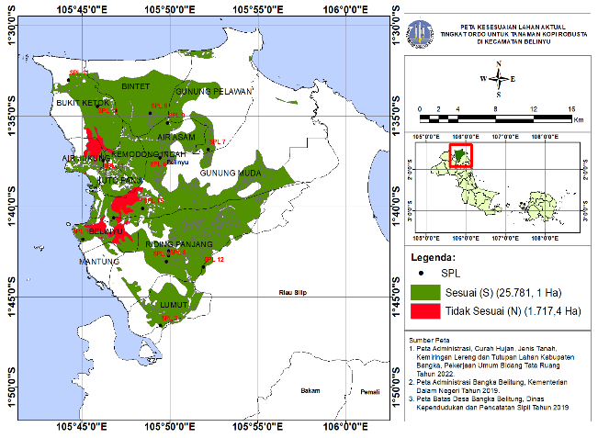
(a)
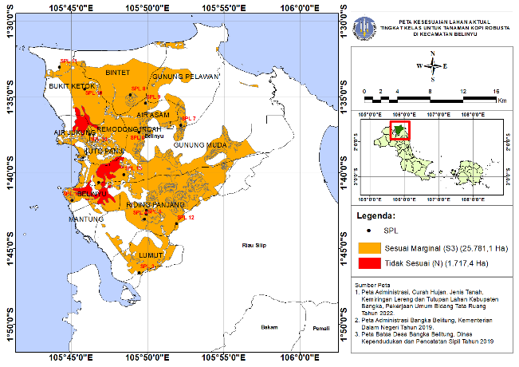
(b)
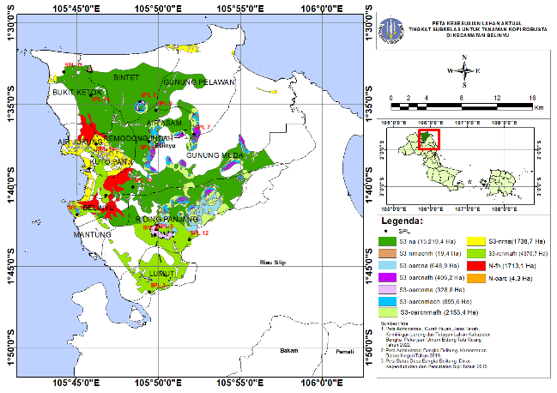
(c)
Gambar 3. Peta Kesesuaian Lahan Aktual di Kecamatan Belinyu Tingkat (a) Ordo, (b) Kelas (c) Subkelas
Tabel 8. Luas Lahan Aktual Tingkat Ordo di Kecamatan Belinyu (ha)
Aktual Ordo | S | N | Jumlah
Air Asam  Air Jukung | 1.562,8  498,9 | 284,9 | 1.562,8  783,8
Belinyu | 896,2 | 590,9 | 1.487,1
Bintet | 3.483 |  | 3.483
Bukit Ketok | 2.464,6 | 145,3 | 2.609,9
Gunung Muda | 5.056,5 | 579,7 | 5.636,2
Gunung Pelawan | 1.670,8 |  | 1.670,8
Kuto Panji | 726,6 | 85,8 | 812,4
Lumut | 1.694,5 |  | 1.694,5
Mantung | 73,7 |  | 73,7
Remodong Indah | 1.239,6 | 30,7 | 1.270,3
Riding Panjang | 6.413,5 |  | 6.413,5
Jumlah | 25.781,1 | 1.717,4 | 27.498,5
Tabel 9. Luas Lahan Aktual Tingkat Kelas di Kecamatan Belinyu (ha)
Aktual Kelas | S3 | N | Jumlah
Air Asam  Air Jukung | 1.562,8  498,9 | 284,9 | 1.562,8  783,8
Belinyu | 896,2 | 590,9 | 1.487,1
Bintet | 3.483 |  | 3.483
Bukit Ketok | 2.464,6 | 145,3 | 2.609,9
Gunung Muda | 5.056,5 | 579,7 | 5.636,2
Gunung Pelawan | 1.670,8 |  | 1.670,8
Kuto Panji | 726,6 | 85,8 | 812,4
Lumut | 1.694,5 |  | 1.694,5
Mantung | 73,7 |  | 73,7
Remodong Indah | 1.239,6 | 30,7 | 1.270,3
Riding Panjang | 6.413,5 |  | 6.413,5
Jumlah | 25.781,1 | 1.717,4 | 27.498,5

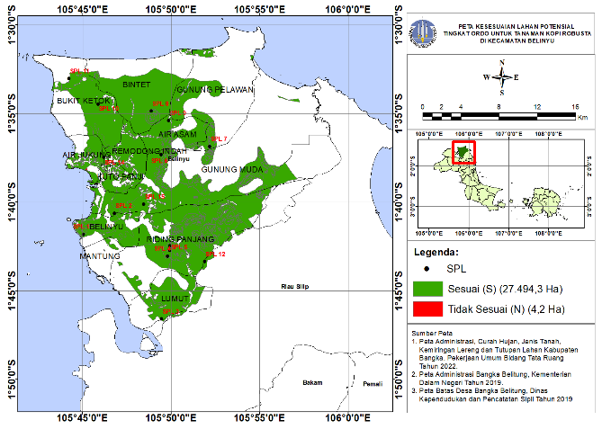
(a)
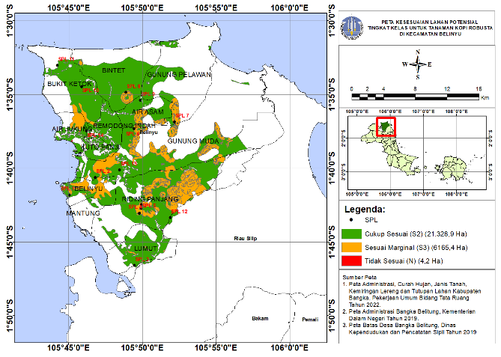
(b)
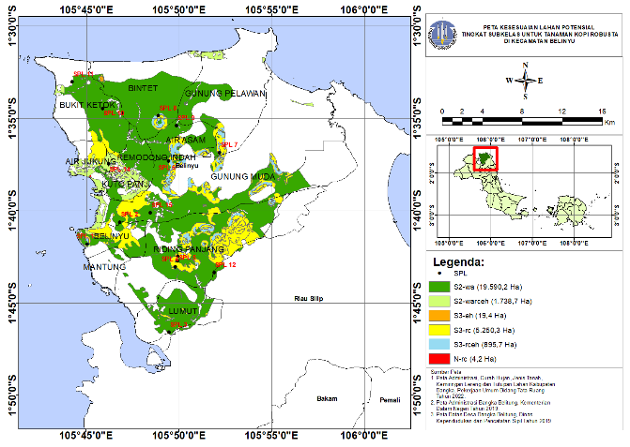
(c)
Gambar 4. Peta Kesesuaian Lahan Potensial di Kecamatan Belinyu Tingkat (a) Ordo, (b) Kelas (c) Subkelas

Tabel 10. Luas Lahan Aktual Subkelas
Aktual Subkelas | S3- na | S3-nrnaehfh | S3-oarcna | S3-oarcnafh | S3-oarcnrna | S3-oarcnrnaeh | S3-oarcnrnafh | S3-nrna | S3- rcnrnafh | N-fh | N- oarc | Jumlah
Air Asam | 1240,3 | 1,5 |  | 24,2 | 7,1 | 99,3 | 190,2 |  |  |  |  | 1.562,6
Air Jukung | 3,9 |  |  |  |  |  |  | 446,3 | 48,5 | 280,6 | 4,3 | 783,6
Belinyu | 440,2 |  | 14,3 |  |  | 11,6 |  | 124,7 | 305,2 | 590,9 |  | 1.486,9
Bintet | 3246,1 | 17,9 |  | 0,6 | 48,7 | 84,9 | 50,6 | 34,6 |  |  |  | 3.483,4
Bukit Ketok | 2389,5 |  |  |  |  |  |  | 75,2 |  | 145,3 |  | 2.610
Gunung Muda | 3261,8 |  |  | 233,1 |  | 378,6 | 720,3 | 198,7 | 264 | 579,8 |  | 5.636,3
Gunung Pelawan | 1252,9 |  |  | 59,1 |  | 83,6 | 125,4 | 149,9 |  |  |  | 1670,9
Kuto Panji |  |  |  |  |  |  |  | 472 | 254,5 | 85,8 |  | 812,3
Lumut |  |  |  |  | 40,9 |  |  | 0,1 | 1653,8 |  |  | 1.694,8
Mantung | 10 |  |  |  |  |  |  | 0,1 | 63,7 |  |  | 73,8
Remodong Indah | 1002,6 |  |  |  |  |  |  | 237 |  | 30,7 |  | 1.270,3
Riding Panjang | 2372,1 |  | 634,6 | 89,2 | 232,1 | 237,6 | 1066,9 | 0,1 | 1781 |  |  | 6.413,6
Jumlah | 15.219,4 | 19,4 | 648,9 | 406,2 | 328,8 | 895,6 | 2.153,4 | 1.738,7 | 4.370,7 | 1.713,1 | 4,3 | 27.498,5

Tabel 11. Luas Lahan Potensial Tingkat Ordo di Kecamatan Belinyu (ha)
Potensial Ordo | S | N | Jumlah
Air Asam  Air Jukung | 1562,9  779,5 | 4,2 | 1562,9  783,7
Belinyu | 1487,2 |  | 1487,2
Bintet | 3483 |  | 3483
Bukit Ketok | 2610,1 |  | 2610,1
Gunung Muda | 5636,3 |  | 5636,3
Gunung Pelawan | 1670,9 |  | 1670,9
Kuto Panji | 812,3 |  | 812,3
Lumut | 1694,5 |  | 1694,5
Mantung | 73,7 |  | 73,7
Remodong Indah | 1270,3 |  | 1270,3
Riding Panjang | 6413,6 |  | 6413,6
Jumlah | 27.494,3 | 4,2 | 27.498,5
Tabel 12. Luas Lahan Potensial Tingkat Kelas di Kecamatan Belinyu (ha)
Potensial Kelas | S2 | S3 | N | Jumlah
Air Asam  Air Jukung | 1240,3  498,9 | 322,6  280,7 | 4,2 | 1562,9  783,8
Belinyu | 870,2 | 616,9 |  | 1487,1
Bintet | 3280,8 | 202,2 |  | 3483
Bukit Ketok | 2464,7 | 145,3 |  | 2610
Gunung Muda | 3724,6 | 1911,8 |  | 5636,4
Gunung Pelawan | 1402,8 | 268,1 |  | 1670,9
Kuto Panji | 726,6 | 85,8 |  | 812,4
Lumut | 1653,8 | 40,9 |  | 1694,7
Mantung | 73,6 |  |  | 73,6
Remodong Indah | 1239,5 | 30,7 |  | 1270,2
Riding Panjang | 4153,1 | 2260,4 |  | 6413,5
Jumlah | 21.328,9 | 6.165,4 | 4,2 | 27.498,5
Tabel 13. Luas Lahan Potensial Tingkat Subkelas di Kecamatan Belinyu (Ha)
Potensial Subkelas | S2-wa | S2-warceh | S3-waeh | S3-warc | S3-warceh | N-rc | Jumlah
Air Asam  Air Jukung | 1240,3  52,6 | 446,3 | 1,5 | 221,6  280,7 | 99,3 | 4,2 | 1.562,7  783,8
Belinyu | 745,5 | 124,7 |  | 605,2 | 11,7 |  | 1.487,1
Bintet | 3246 | 34,6 | 17,9 | 99,6 | 84,9 |  | 3.483
Bukit Ketok | 2389,4 | 75,2 |  | 145,3 |  |  | 2.609,9
Gunung Muda | 3525,9 | 198,7 |  | 1533,2 | 378,5 |  | 5.636,3
Gunung Pelawan | 1252,9 | 149,9 |  | 184,5 | 83,7 |  | 1.671
Kuto Panji | 254,5 | 472 |  | 85,8 |  |  | 812,3
Lumut | 1653,8 | 0,1 |  | 40,9 |  |  | 1.694,8
Mantung | 73,7 | 0,1 |  |  |  |  | 73,8
Remodong Indah | 1002,5 | 237 |  | 30,6 |  |  | 1.270,1
Riding Panjang | 4153,1 | 0,1 |  | 2022,9 | 237,6 |  | 6.413,7
Jumlah | 19.590,2 | 1.738,7 | 19,4 | 5.250,3 | 895,7 | 4,2 | 27.498,5
Pembahasan
Karakteristik Iklim
Hasil pengamatan data iklim tergolong optimal dalam pengembangan tanaman kopi robusta. Pengukuran suhu rata-rata tahunan didapatkan rata-rata 27,06^{O}C. Kelas kesesuaian lahan untuk suhu rata-rata tahunan tanaman kopi robusta pada lokasi penelitian yaitu S2 (cukup sesuai). Menurut Panggabean (2021) kopi robusta tumbuh dan beradaptasi pada suhu 20 – 28^{O} C. Kelembapan udara pada lokasi penelitian mencapai 79% - 87% dengan rata-rata 83,16%. Kelas kesesuaian lahan untuk kelembapan udara tanaman kopi robusta di Kecamatan Belinyu yaitu S2 (cukup sesuai). Curah hujan pada lokasi penelitian mencapai 2.550 mm/bulan – 3.330 mm/bulan . Kelas kesesuaian lahan untuk curah hujan tanaman kopi robusta di Kecamatan Belinyu adalah S1 (sesuai) sebanyak 12 SPL dan S2 (cukup sesuai) sebanyak 13 SPL. Tanaman kopi robusta dapat tumbuh dengan curah hujan 2000 – 3000 mm/bulan (Soesanto 2020).

Karakteristik Fisik
Karakteristik Fisik yang diamati yaitu tekstur, kedalaman efektif, drainase, bahaya banjir dan bahaya erosi. Hasil analisis menunjukkan tanah pada lokasi penelitian mempunyai tekstur beragam yaitu agak halus masuk kedalam kelas kesesuaian lahan S1 sebanyak 3 SPL, sedang masuk kedalam kelas kesesuaian lahan S2 sebanyak 1 SPL, agak kasar masuk kedalam kelas kesesuaian lahan S3 sebanyak 10 SPL dan kasar masuk kedalam kelas kesesuaian lahan N sebanyak 1 SPL. Hal ini menunjukkan bahwa beberapa lahan di Kecamatan Belinyu memiliki tekstur yang baik untuk dibudidayakan tanaman kopi robusta. Hanafiah (2010) menyebutkan bahwa peran tekstur tanah sangat mempengaruhi dalam pertumbuhan dan produksi tanaman. Tekstur tanah mempengaruhi sifat fisik dan kimia tanah, terutama struktur tanah, kapasitas menahan air dan ketersediaan hara (Aditiyas et al,. 2014).
Drainase tanah pada lokasi penelitian masuk kedalam kategori sedang dengan kelas kesesuaian lahan S2 sebanyak 1 SPL, kategori baik dengan kelas kesesuaian lahan S1 sebanyak 3 SPL, kategori agak cepat dengan kelas kesesuaian lahan S3 sebanyak 10 SPL dan kategori cepat masuk kedalam kelas kesesuaian lahan N sebanyak 1 SPL. Drainase tanah berguna untuk mengurangi resapan air ke dalam tanah yang mempengaruhi dan mengakibatkan kerusakan pada bagian tanah. Dariah dan Nurzakiah (2014) menyebutkan bahwa tujuan utama drainase adalah untuk menurunkan muka air tanahsehingga kebutuhan oksigen pada tanaman bisa terpenuhi.
Kedalaman efektif perakaran tanah pada lokasi penelitian memiliki kedalaman efektif yang berbeda-beda antara 50 – 136 cm. Perbedaan kedalaman efektif tanah disebabkan oleh kemiringan lereng dan jenis tanah yang berbeda pada lokasi penelitian. Tufaila dan Alam (2014) menyebutkan bahwa kedalaman efektif yang bervariasi disebabkan oleh kedalaman solum berbeda yang dipengaruhi oleh beberapa faktor seperti tingginya tingkat bahaya erosi atau proses pelapukan bahan induk yang lambat serta jenis tanah yang sedang berkembang.
Kemiringan lereng pada lokasi penelitian yaitu 0 – 2% dengan kelas kesesuaian lahan S1 sebanyak 8 SPL, 5 – 15% dengan kelas kesesuaian lahan S2 sebanyak 4 SPL dan 15 – 40% dengan kelas kesesuaian lahan S3 sebanyak 3 SPL. Pasaribu dan Situmorang (2022), menyebutkan bahwa tingkat kemiringan lahan adalah faktor yang signifikan menyebabkan terjadinya erosi, dan semakin tinggi kelerengan suatu lahan, maka tingkat bahaya erosi semakin meningkat. Besar kemiringan suatu lereng akan menyebabkan laju erosi semakin besar (Sitepu et al,. 2017). Jenis tanah yang tersebar di Kecamatan Belinyu yaitu tropudults, dystropepts, eutropepts, tropaquepts, fluvaquents, tropohemists, paleudults, hydraquents, sulfaquents.
Karakteristik Kimia
Karakteristik yang diamati pada penelitian ini yaitu pH H₂O, N, P, K,C Organik, KTK. Hasil analisis laboratorium menunjukkan bahwa pH tanah di lokasi penelitian <7 yaitu berkisar antara 4,6 – 5,3 yang masuk kedalam kategori asam dengan kelas kesesuaian lahan S1 sebanyak 2 SPL, S2 sebanyak 4 SPL dan S3 sebanyak 9 SPL. Kopi robusta dapat dikembangkan di beberapa desa yang ada Kecamatan Belinyu, Kabupaten Bangka. Dermawan (2018), menyebutkan bahwa kopi robusta dapat tumbuh dengan baik pada tanah yang memiliki tingkat kemasaman (pH) sekitar 5 – 6,5.
Kandungan N-total pada tanah di lokasi penelitian tergolong rendah hingga sangat rendah yaitu <0,2%. Kelas kesesuaian lahan untuk karakeristik hara tersedia N total yaitu S2 (cukup sesuai) sebanyak 14 SPL dan S3 (sesuai marginal) sebanyak 1 SPL. Rendahnya kandungan N pada lokasi penelitian disebabkan oleh adanya pengaruh cuaca di lokasi penelitian ketika pengambilan sampel tanah. Hal ini sesuai dengan pernyataan Hardjowigeno (2010) yang menyebutkan bahwa hilangnya kandungan N pada tanah disebabkan oleh N dalam bentuk NO₃⁻ (nitrat) mudah dicuci atau larut oleh air hujan. P₂O₅ pada lokasi penelitian masuk kedalam kategori sangat rendah di semua titik lokasi pengamatan yaitu 15 SPL. Kandungan K₂O didapatkan hasil dengan kategori sangat rendah sebanyak 1 SPL, rendah 5 SPL, sedang 2 SPL dan sangat tinggi 7 SPL. Gunawan et al., (2019), menyebutkan penyebab tinggi rendahnya kalium dalam tanah dipengaruhi oleh bahan induk dan juga pH tanah karena pH tanah yang masam akan menyebabkan peningkatan fiksasi kalium sehingga menyebabkan penurunan ketersediaan unsur K dalam tanah.
Hasil analisis laboratorium menunjukkan bahwa kandungan C-Organik diperoleh dengan kategori rendah (1 - 2%) sebanyak 5 SPL, sedang (2 - 3%) sebanyak 8 SPL dan tinggi (3 - 5%) sebanyak 2 SPL. Kesesuaian lahan C-Organik di Kecamatan Belinyu, Kabupaten Bangka masuk kedalam kelas S1 (sangat sesuai) dengan hasil >1,2%, hal ini menunjukkan bahwa tanah di lokasi penelitian memiliki banyak kandungan bahan organik. Nopsagiarti et al,. (2020) menyebutkan bahwa C-Organik menggambarkan keberadaan bahan organik dalam tanah. KTK diperoleh dengan nilai rendah hingga sangat rendah yaitu 4,03 cmol+/kg – 15,22 cmol+/kg dengan kelas kesesuaian lahan S2 sebanyak 10 SPL dan S3 sebanyak 5 SPL.
Kesesuaian Lahan Aktual dan Potensial
Hasil analisis kesesuaian lahan aktual menunjukkan bahwa tanaman kopi robusta di Kecamatan Belinyu tergolong kedalam kelas kesesuaian lahan S3 (sesuai marginal) dengan luas lahan 25.781,1 Ha. Faktor pembatas pada lokasi penelitian adalah ketersediaan oksigen (oa) berupa drainase, media perakaran (rc) berupa tekstur, retensi hara (nr) berupa KTK dan pH tanah, hara tersedia (na) berupa NPK, dan bahaya banjir (fh) berupa tinggi dan lamanya banjir. Tanaman kopi robusta di Kecamatan Belinyu juga tergolong dalam kelas kesesuaian lahan N (tidak sesuai) dengan luas lahan 1.717,4 Ha. Faktor pembatas pada area yang tidak sesuai yaitu ketersediaan oksigen (oa) berupa drainase (cepat), media perakaran (rc) berupa tekstur (kasar) dan bahaya banjir (fh) berupa tinggi dan lama banjir (>25 cm dengan lama >7 hari).
Hasil analisis kesesuaian lahan potensial menunjukkan bahwa tanaman kopi robusta di Kecamatan Belinyu tergolong kedalam kelas kesesuaian lahan S2 (cukup sesuai) dengan luas lahan 21.328,9 Ha. Faktor pembatas yang ditemukan pada lahan cukup sesuai yaitu ketersediaan air (wa) berupa kelembapan udara, media perakaran (rc) berupa tekstur dan kedalaman efektif dan bahaya erosi (eh) berupa kemiringan lereng. Kelas kesesuaian lahan S3 (sesuai marginal) memiliki luas lahan 6.165,4 Ha dengan faktor pembatas media perakaran (rc) berupa tekstur dan bahaya erosi (eh) berupa kemiringan lereng. Luas lahan N (tidak sesuai) yaitu 4,2 Ha dengan faktor pembatas media perakaran (rc) berupa tekstur.
Rekomendasi Perbaikan
Faktor pembatas ketersediaan oksigen berupa drainase dapat diperbaiki dengan memperbaiki saluran air. Indrianti (2020) menyebutkan bahwa drainase tanah dapat diperbaiki dengan pembuatan saluran air untuk mengalirkan kelebihan air permukaan. Faktor pembatas retensi hara berupa pH dapat diperbaiki dengan penambahan bahan organik pada tanah. Upaya perbaikan pH dilakukan perbaikan dengan cara pemberian bahan organik (Dermawan, 2018). Nopsagiarti et al,. (2020) menyebutkan bahwa peningkatan nilai pH dapat dilakukan dengan pengapuran, pemberian bahan organik seperti kompos atau pupuk kandang.
Faktor pembatas hara tersedia berupa N dapat diperbaiki dengan menambahkan tanah dengan bahan organik (Abdillah dan Aldi, 2020). P dapat diperbaiki dengan dengan penambahan zat hara (fosfat) melalui metode pemupukan (Basir, 2019). Anugrah (2017) dalam penelitiannya menyebutkan bahwa penggunaan pupuk anorganik dapat dilakukan untuk mengatasi kekurang N,P,K pada tanah yaitu dengan menambahkan pupuk K (KCl), pupuk N (urea) dan pupuk K (SP-36). Faktor pembatas bahaya erosi berupa kemiringan lereng dapat diperbaiki dengan pembuatan terasering dan vegetasi hutan dengan penanaman pohon. Upaya perbaikan dengan pembuatan terasering dapat memperbaiki kemiringan lereng pada suatu lahan (Raobi et al., 2021). Faktor pembatas bahaya banjir dapat dilakukan dengan membuat saluran drainase yang baik.
Faktor pembatas yang sulit dilakukan perbaikan yaitu media perakaran berupa tekstur dan kedalaman efektif. Basir (2019), menyebutkan bahwa faktor pembatas tekstur tanah tidak dapat diperbaiki. Salah satu upaya perbaikan tekstur tanah adalah dengan pemberian bahan organik, yang dapat memperbaiki keadaan beberapa sifat fisik tanah tidak terkecuali tekstur dikarenakan bahan organik membantu memperbaiki sifat fisik tanah (Indrianti, 2020).
SIMPULAN DAN SARAN
Simpulan
- Kesesuaian lahan aktual tanaman kopi robusta di Kecamatan Belinyu tergolong kedalam kelas kesesuaian lahan S3 (sesuai marginal) dengan luas lahan 25.781,1 Ha dan kelas kesesuaian lahan N (tidak sesuai) dengan luas lahan 1.717,4 Ha. Hasil analisis kesesuaian lahan potensial menunjukkan bahwa tanaman kopi robusta di Kecamatan Belinyu tergolong kedalam kelas kesesuaian lahan S2 (cukup sesuai) dengan luas lahan 21.328,9 Ha. Kelas kesesuaian lahan S3 (sesuai marginal) memiliki luas lahan 6.165,4 Ha. Luas lahan N (tidak sesuai) yaitu 4,2 Ha.
- Rekomendasi perbaikan yang bisa dilakukan adalah penambahan bahan organik, perbaikan saluran drainase, pembuatan terasering, penggunaan pupuk kandang untuk memperbaiki fisik tanah serta pembuatan terasering.
Saran
Informasi mengenai evaluasi kesesuaian lahan dapat diterapkan untuk penggunaan lahan agar sesuai dengan pertumbuhan tanaman, diharapkan penelitian evaluasi kesesuaian lahan dilakukan menyeluruh pada setiap kecamatan yang ada di Kepulauan Bangka Belitung sehingga didapatkan data analisis kandungan tanah yang tersebar di seluruh Provinsi Kepulauan Bangka Belitung guna pengembangan budidaya tanaman pertanian. Adanya sosialisasi dari pemerintah setempat mengenai hasil dari evaluasi kesesuaian lahan yang telah dilakukan diharapkan dapat membantu masyarakat setempat mengetahui fungsi lahan yang digunakan dalam pengembangan tanaman kopi robusta maupun tanaman pertanian lainnya.
DAFTAR PUSTAKA
Abdillah, M.H., & Aldi, M. (2020). Aplikasi Limbah Padat Karet Remah pada Tanah Podsolik Merah Kuning terhadap Ketersediaan Hara Makro dan Perbaikan Sifat Fisika Tanah. Jurnal Enviro Scienteae 16 (2): 264-275.
Aditiyas, W., Haji, A.T.S., & Rahadi, J.B. (2014). Analisis Spasial untuk Evaluasi Kesesuaian Lahan Tanaman Apel di Kota Batu - Jawa Timur. Jurnal Sumberdaya Alam dan Lingkungan, 1 (1).
Alfiyah, F., Nugroho, Y., & Rudy, G.S. (2020). Pengaruh Kelas Lereng dan Tutupan Lahan terhadap Solum Tanah, Kedalaman Efektif Akar dan pHTanah. Jurnal Sylva Scientiae, 3(3).
Andrian., Supriadi., & Marpaung, P. (2014). Pengaruh Ketinggian Tempat dan Kemiringan Lereng terhadap Produksi Karet (Hevea brasiliensis Muell. Arg.) di Kebun Hapesong PTPN III Tapanuli Selatan. Jurnal Online Agroteknologi, 2 (3).
Anugrah, D. (2017). Evaluasi Kesesuaian Lahan Tanaman Hortikultura di Kecamatan Simpang Katis dan Sungai Selan Kabupaten Bangka Tengah. [SKRIPSI]. Bangka Belitung: Universitas Bangka Belitung.
Badan Pusat Statistik. (2022). Kabupaten Bangka Dalam Angka. Bangka: BPS.
[BALITTANAH] Balai Penelitian Tanah. (2009). Petunjuk Teknis Analisis Kimia Tanah, Tanaman, Air dan Pupuk. Balai Penelitian Tanah. Bogor: Departemen Pertanian.
Basir, M.I. (2019). Pemanfaatan Lahan Bekas Penggalian Tanah Pembuatan Batu Bata untuk Persawahan di Desa Gentungang Kecamatan Bajeng Barat Kabupaten Gowa. Jurnal Environmental Science 1 (2).
Darmawan, D., Genua, V., Kristianto, S., Murdaningsih., & Hutubessy. (2021). Tanaman Perkebunan Prospektif Indonesia. Jawa Timur: Penerbit Qiara Media.
Dermawan, S.T., Mega, I.M., & Kusmiyarti, B.M. (2018). Evaluasi Kesesuaian Lahan untuk Tanaman Kopi Robusta (Coffea canephora) di Desa Pajahan Kecamatan Pupuan Kabupaten Tabanan. Jurnal Agroteknologi Tropika, 7 (2).
Gunawan, Wijayanto, N., & Budi, S.W. (2019). Karakteristik Sifat Kimia Tanah dan Status Kesuburan Tanah pada Agroforestri Tanaman Sayuran Berbasis Eucalyptus Sp. Jurnal Silvikultur Tropika, 10 (2): 63-69
Hardjowigeno, S., & Widiatmaka. (2011). Evaluasi Kesesuaian Lahan & Perencanaan Tataguna Lahan. Cetakan Kedua. Yogyakarta: Gadjah Mada University Press.
Indrianti, M.A. (2020). Kesesuaian Lahan Aktual dan Potensial Tanaman Kopi Robusta di Kabupaten Bone Bolango. Jurnal Sains Informasi Geografi 3 (1).
Martauli, E.D. (2018). Analisis Produksi Kopi di Indonesia. Journal Agribusiness Science, 1 (2).
Munthe, R.R., Marbun, P., & Marpaung, P. (2017). Evaluasi Kesesuaian Lahan untuk Tanaman Kelapa Sawit (Elaeis guinensis Jack.) dan Kelengkeng (Euphoria longan Lamk.) di Kecamatan Na Ix - X Kabupaten Labuhan Batu Utara. Jurnal Agroekoteknologi, 5(1) : 144-151.
Nopsagiarti, T., Okalia, D., & Marlina G. (2020). Analisis C-Organik, Nitrogen dan C/N Tanah pada Lahan Agrowisata Beken Jaya. Jurnal Agrosains dan Teknologi 5 (1).
Panggabean, E. (2019). Buku Pintar Kopi. Jakarta: Agro Media Pustaka.
Pariamanda, S., Abdi, S., & Hani’ah. (2016). Analisis Kesesuaian Lahan Untuk Perkebunan Kopi Di Kabupaten Semarang. Jurnal Geodesi Undip, 5(1): 116-124.
.Qomaruddin., Sukmono, A., & Nugroho, A.L. (2018). Analisis Kesesuaian Lahan Komoditas Kehutanan dan Perkebunan di Wilayah Kabupaten Banjarnegara Dengan Metode Matching. Jurnal Geodesi UNDIP, 7 (1).
Pasaribu, P.H.P., & Situmorang, R.O.P. (2022). Hubungan Faktor Kemiringan Lereng, Jenis Tanah, dan Tipe Penggunaan Lahan terhadap Resiko Bahaya Erosi. Jurnal Politik dan Kebijakan, 19 (2).
Rahardjo, P. (2012). Panduan Budi Daya dan Pengolahan Kopi Arabika dan Robusta. Jakarta : Penebar Swadaya.
Rahmadianto, A.P., Fahrudi, A.I., & Bejo, A. (2019). Peran Pengembangan Perkebunan Kopi Terhadap Kondisi Ekonomi Masyarakat Desa Pace Kecamatan Silo Kabupaten Jember. Jurnal Geografi Gea, 19(2): 84-87.
Raobi, I., Fazlina, Y.D., & Sugianto, S. (2021). Evaluasi Kesesuaian Lahan untuk Pengembangan Kopi Robusta (Coffea canephora) Menggunakan Sistem Informasi Geografis di Kecamatan Darul Hasanah Kabupaten Aceh Tenggara. Jurnal Ilmiah Mahasiswa Pertanian 6 (4).
Soesanto, L. (2020). Kompendium Penyakit-penyakit Kopi. Yogyakarta: Lily Publisher.
Thea, E.S., & Sulistyo, H. (2021). Pengaruh Rasio Likuiditas, Solvabilitas, Profitabilitas Terhadap Harga Saham Subsektor Perkebunan yang Terdaftar di Bursa Efek Indonesia. Journal of Economic, Business and Accounting, Vol 4 (2).
Tufaila, M., Aliyaman., Ginting, S., & Alam, S. (2014). Evaluasi Kesesuaian Lahan untuk Tanaman Kopi, Kakao, dan Jambu Mete di Kecamatan Moramo Utara Kabupaten Konawe Selatan. Jurnal Agroteknos, 4(3):167-173.
Wahyudi, E., Martini, R., Suswatiningsih., & Tri, E. (2018). Perkembangan Perkebunan Kopi di Indonesia. Jurnal Masepi, 3 (1).
Wirosoedarmo, R., Sutanhaji, A.T., Kurniati, E., & Wijayanti, R. (2011). Evaluasi Kesesuaian Lahan untuk Tanaman Jagung Menggunakan Metode Analisis Spasial. Jurnal Agritech, 31(1) : 71-78.

